Тысячи путей ведут к ошибке, к истине – только один.

У меня, как у учителя, много педагогических секретов. Но самым интересным я считаю математический метод – эстафета, который развивает скорость решения устных примеров, прививает интерес к здоровому соревнованию, развивает познавательную деятельность. Например, на уроках алгебры в 7 классе по темам «Умножение одночлена на многочлен» (Ромашка) и «Умножение многочлена на многочлен» (Круг-прямоугольник), я использую «Эстафету». Класс разбиваю на две команды.
Задания для 1 команды Задания для 2 команды
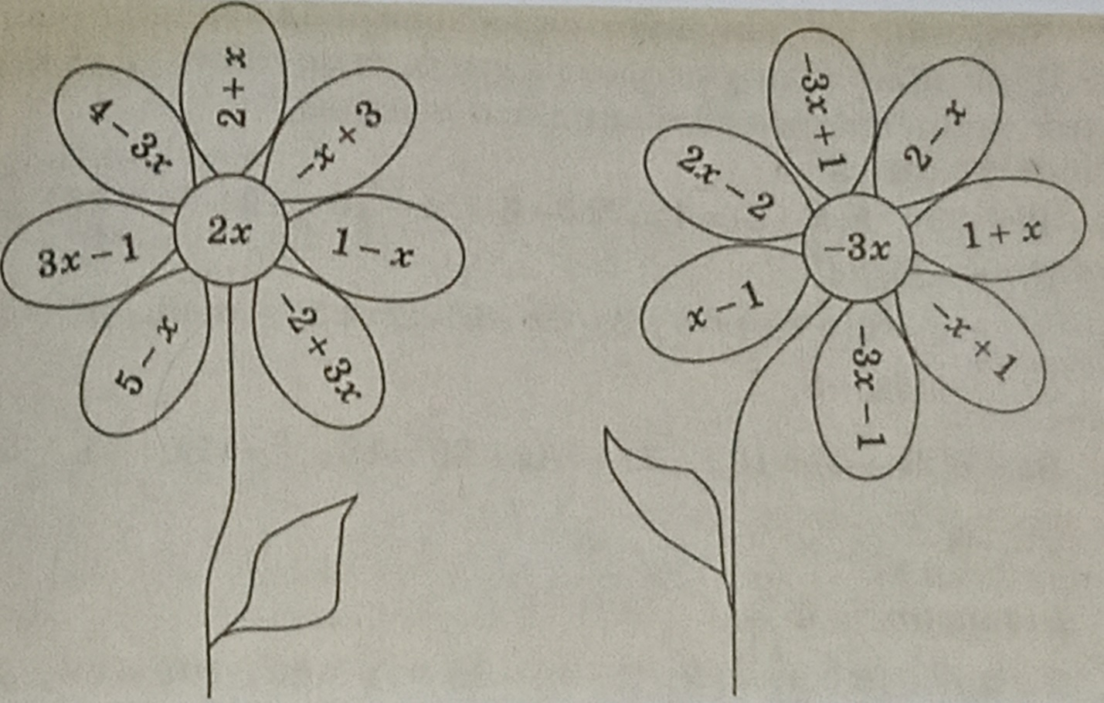
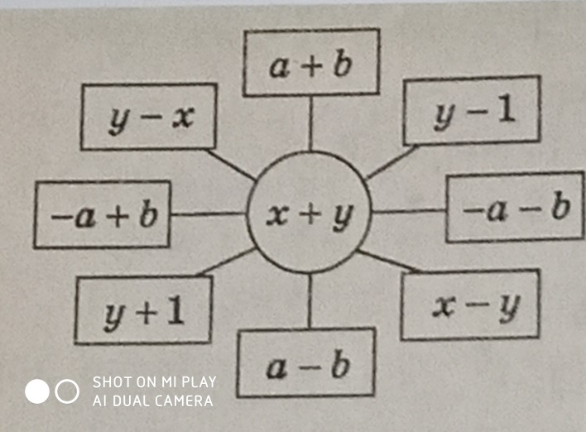
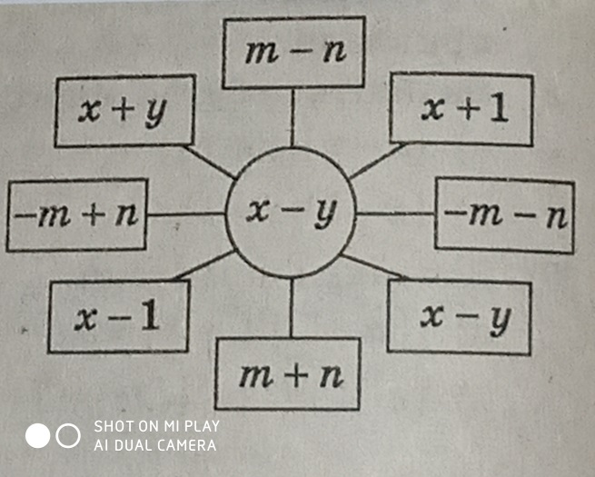

Так как научный прогресс не стоит на месте, предметы математика, алгебра, геометрия также развиваются с геометрической прогрессией. В современном мире человек освоил космос, появились такие науки как кибернетика, электроника. Компьютерные технологии не стоят на месте. Компьютерные программы позволяют вычислять сложнейшие математические примеры. При изучении темы по математике в 5 классе «Сложение и вычитание десятичных дробей» использую метод «Эстафета» для развития интереса к предмету математика.
Например, задание «Счетчик»
Задания для 1 команды Задания для 2 команды
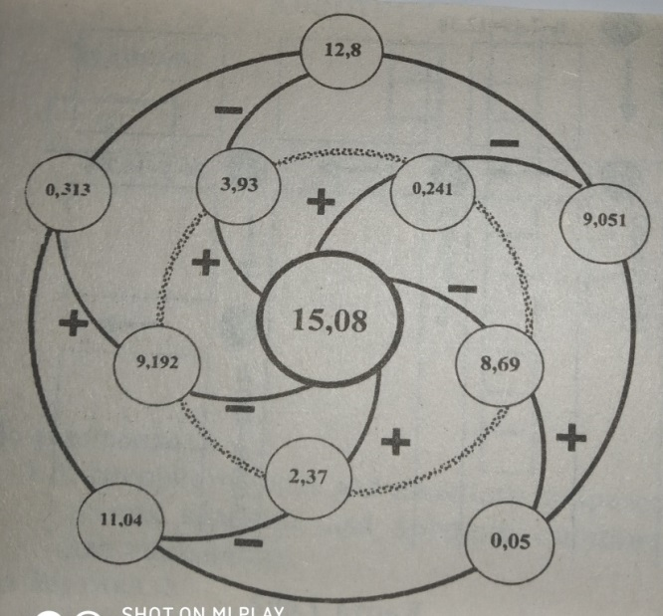
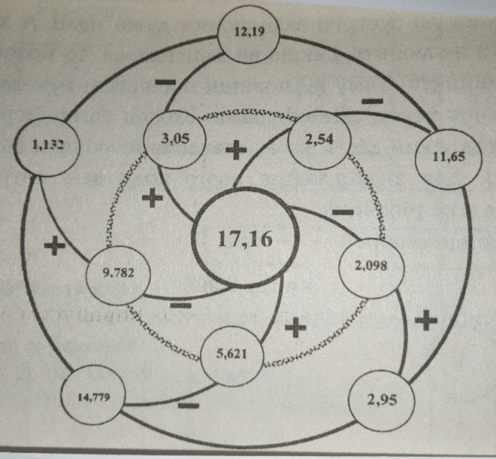

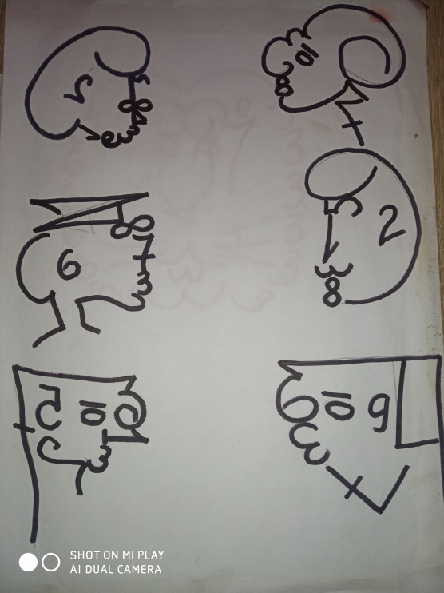
Для приобретения навыков устного счета по математике в 5 классе использую рисунки, которые составлены из чисел.
Например

Так же в 5 классе на уроках использую метод «Пища для ума». Для этого метода использую спички и фишки для решения задач.
Задача 1.
Этот дом составлен из 10 спичек. Требуется повернуть его к нам другой стороной, передвинув только две спички.
(Надо в «крыше» дома опустить одну спичку и приподнять другую).
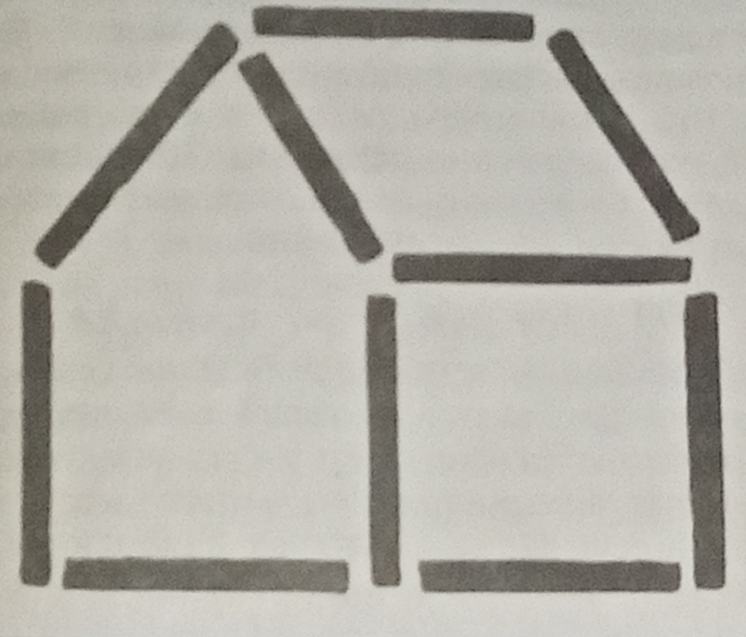

Задача 2.
Собрать в группы по две.
Десять спичек разложены в один ряд. Требуется распределить попарно, всего в пять пар, перекладывая по одной спичке через две.
(Например, №1 переложить к №4 и т. д.)
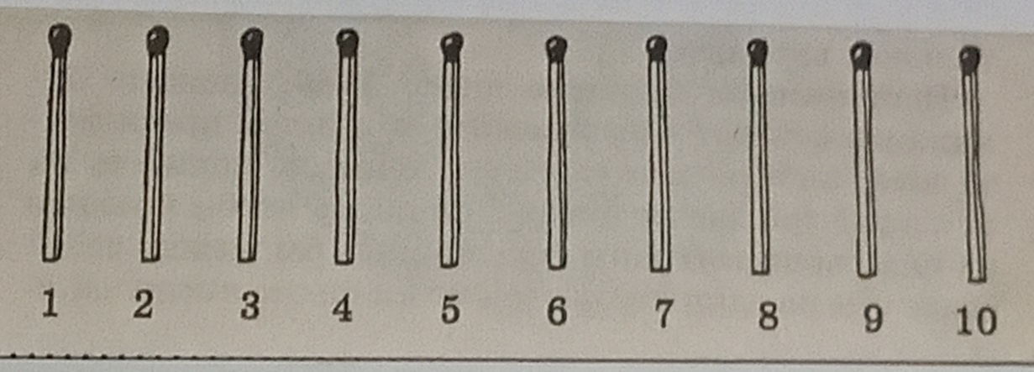

Задача 3.
Как разместить 6 фишек в три ряда, чтобы в каждом ряду было по три фишки?
(Ответ ясен из рисунка)

Задача 4. Из трех – четыре (Шуточная задача)
Положите на стол три палочки и переложите товарищам, не прибавляя ни одной палочки, сделать из этих трех – четыре.
(Из трех пало чек можно составить римскую цифру IV или VI, из четырех –VII и т.д.)
Для решения алгебраических задач по математике в 5 классе использую задачи-шутки для поднятия настроения учащихся
Задача «По грибы»
Вася нашел на 36 грибов больше, чем Лена. По дороге домой сестра стала просить Васю: «Дай мне несколько грибов, чтобы у меня стало сталько же грибов, сколько и у тебя!» Сколько грибов должен брат отдать Лене?
Ответ: 18 рибов.
Подготовила учитель математики БОУ ЛНР «ЛСШ № 14»
Шевченко Ольга Валерьевна

